Муниципальное казенное общеобразовательное учреждение
средняя общеобразовательная школа с. Непа

Методическое пособие по патриотическому воспитанию в разновозрастной группе (3-7л.)
Лэпбук «Моя Родина – Россия!

Составитель: воспитатель
Буяновская Л.В.

с. Непа
2022
В дословном переводе с английского языка лэпбук означает «книга на коленях», или как его еще называют тематическая папка, или коллекция маленьких книжек с кармашками и окошечками, которые дают возможность размещать информацию в виде рисунков, небольших текстов, диаграмм и графиков в любой форме и на любую тему. Это книга, которую педагог собирает, склеивает ее отдельные части в единое целое, креативно оформляет, используя всевозможные цвета и формы. Чаще всего основой для лэпбука является твердая бумага или картон, главное, чтобы по размеру лэпбук умещался на коленях.
Таким образом, можно сказать, что лэпбук – это собирательный образ плаката, книги и раздаточного материла, который направлен на развитие творческого потенциала в рамках заданной темы, расширяя не только кругозор, но и формируя навыки и умения.
Лэпбук – отличный способ закрепить определенную тему с детьми, осмыслить содержание книги, провести исследовательскую работу, в процессе которой ребенок участвует в поиске, анализе и сортировке информации.
Он помогает ребенку по своему желанию организовать информацию по теме и лучше понять и запомнить материал. Это отличный способ для закрепления материала. В любое удобное время ребенок просто открывает лэпбук и с радостью повторяет пройденное. Лэпбук хорошо подойдет для занятий в группах, где одновременно будут заняты несколько детей. Можно выбрать задания под силу каждому (одним – кармашки с карточками, а другим детям – задания, подразумевающие умение писать и т.д.) и сделать коллективную книжку. Лэпбук развивает творческие способности и коммуникативные навыки. И это просто интересно! Дошкольникам нужны эмоциональные, яркие и увлекательные занятия!
Цель: формирование представлений и систематизация знаний о Родине
Задачи:
- Развивать познавательные способности детей в процессе практической деятельности, интеллект ребенка, формировать наглядно-образное мышление, творческие способности, самостоятельность, навыки взаимоотношений со взрослыми;
- Обогащать активный словарь новыми словами, поощрять пересказы детей;
- Обеспечить атмосферу доброжелательности, комфортности в общении: родитель – родитель; родитель – педагог; родитель – ребенок;
- Вызвать эмоциональный отклик на результат своей деятельности.

Содержание лэпбука: «Моя Родина – Россия»:
- Портрет президента России.
- Цель: формирование и закрепление знания о президенте страны.
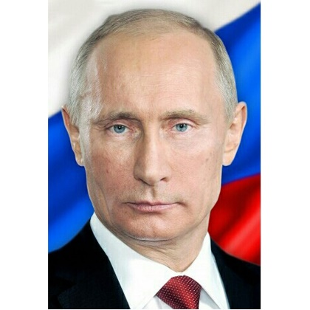

- «Гимн России».
- Цель: развитие слухового восприятия, внимания и патриотизма.
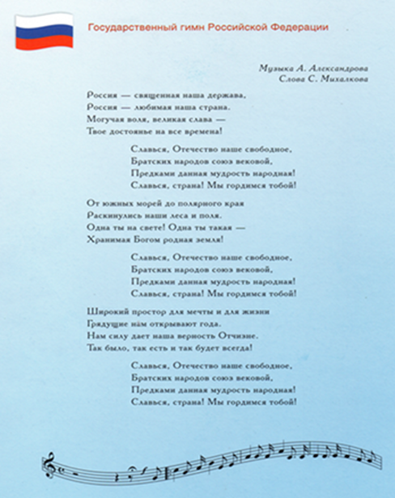

- Герб России.
- Цель: формируем, закрепляем знания о гербе.
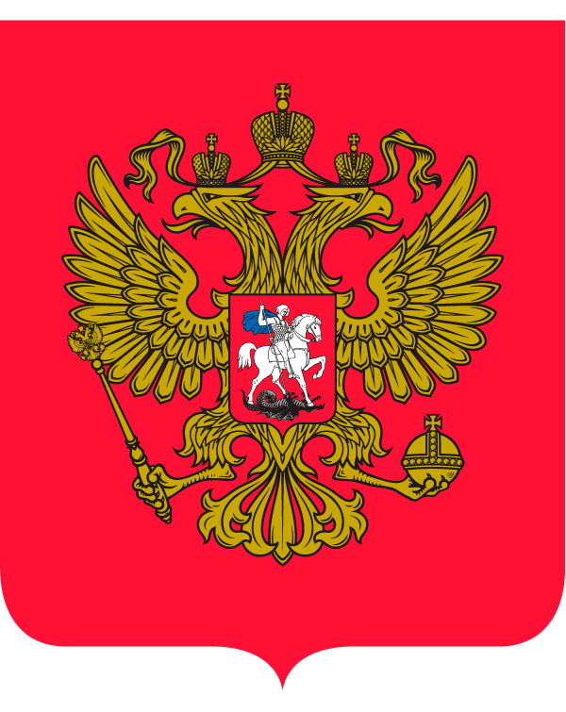
- Государственный флаг России.
- Цель: Закрепляем знания о цвете, последовательности цветов в Российском флаге о значении каждого из них. Способствовать закреплению знаний флага своей страны.
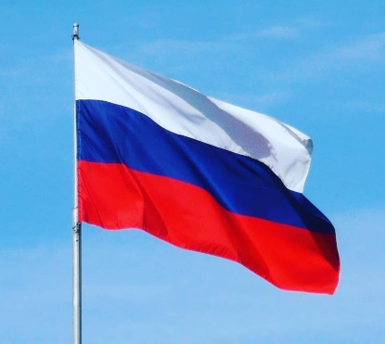

- Карман: История государственных символов Российской Федерации (герб, флаг, гимн, георгиевская лента)
- Цель: развивать внимание, память, смекалку.

- Москва – Столица. Санкт-Петербург культурная столица
- Цель: расширять представление о городах России
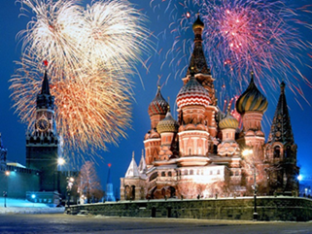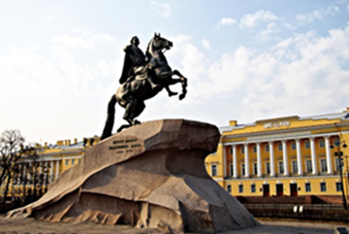

- Карман: «Национальные праздники России».
- Цель: развивать внимание, память, закрепление и формирование знаний о национальных праздниках нашей страны.
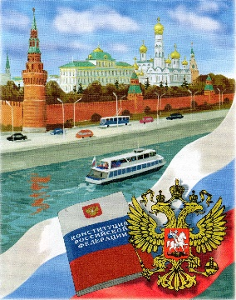

- Карман: «Народы России».
- Цель: формирование, закрепление знаний о многонациональности нашей страны. Знакомить с национальной одеждой. Прививать интерес к национальной культуре. Развитие цветового восприятия через национальные костюмы народов. Воспитание уважения к другим нациям.
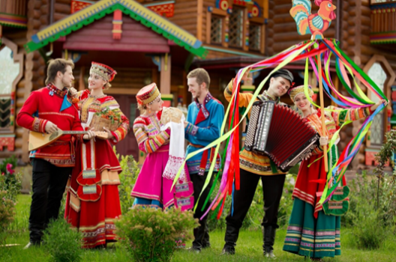

- Карман: Государственные награды Российской Федерации
- Цель: Развитие познавательного интереса к истории своей страны, развитие творческих возможностей, умений воспитанников.
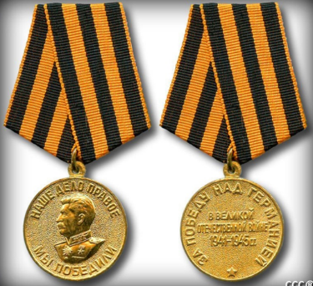

- Карман: Дидактическая игра: «Найди пару» (народы России)
- Цель: Учить сопоставлять отдельные предметы, выделяя базовые их признаки. Развивать внимание, мышление, память.

- Карман: Неофициальные символы России
- Цель: Познакомить детей с неофициальными символами Российской Федерации. Воспитывать любовь и уважение к Родине, ее истории и культуре.
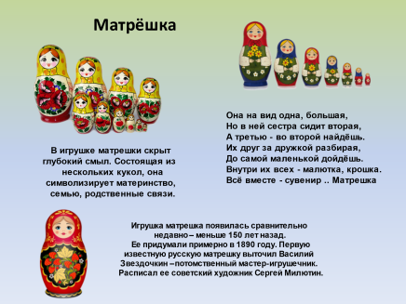

- Карман: Дидактическая игра: «Собери флаг»; «Собери герб».
- Цель: Учить детей выделять форму предмета, цвета, учить правильно собирать изображение предмета из отдельных частей; соотносить образ представления с целостным образом реального предмета, действовать путём прикладывания.

- Карман: Семь чудес России.
- Цель: Познакомить детей с достопримечательностями (памятники, архитектурные здания) страны, формирование и закрепление знаний о достопримечательностях.
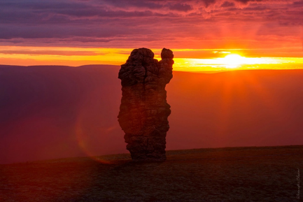

- Карман: «Народные промыслы».
- Цель: формирование, закрепление знаний о народных промыслах, прививать интерес к русским традициям, учить узнавать и отличать различные промыслы.
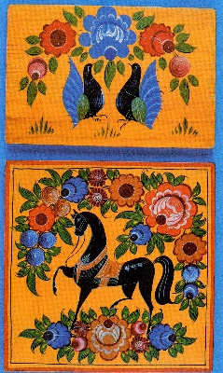

- Карман: «Пословицы и поговорки о Родине»; стихи о Родине»
- Цель: развивать внимание, память, учить внимательно слушать. Знакомить с устным народным творчеством.

- Карман: Раскраски.
- Цель: Развитие мелкой моторики, внимания, памяти, закрепление знаний цвета, формы, цифры, воспитание усидчивости, аккуратности, самостоятельности, Раскраска один из способов развития деток.

Детям нравится лэпбук, они с огромным интересом его рассматривают. трогают, обследуют, играют. Пособие получилось эстетичным, многофункциональным, практичным, трансформируемым(т.к.) он легко переносится в удобное для детей место, красочным, что соответствует всем требованиям ФГОС. Были соблюдены все педагогические принципы при создании пособия. Это принцип наглядности, принцип личностно-ориентированного общения, культуросообразности. Лэпбук сделан из картона, все кармашки удобны для использования, что создает удобство в использовании и развивает мелкую моторику пальцев рук. Лэпбук находиться в уголке патриотического воспитания.

Используемая литература:
Учебно-наглядное пособие для детей дошкольного возраста.
Детям о народном искусстве. А.А. Грибовская, 2-е издание, Москва «Просвещение» 2002 г.;
Наглядно-дидактическое пособие «Государственные символы Российской Федерации, Издательство «Мозаика-Синтез» 2015г.;
Моя Родина – Россия. Книга вторая. Большая и малая Родина,М.:Школьная Пресса, 2010. – 24 с.
«Главные праздники страны»/Тематический словарь в картинках, Школьная Пресса, 2011. – 20 с.

Интернет ресурсы:
Презентация «Родина» составитель методист МОО И.П. Голубева
www.yandex.ru
www.pravmir.ru
www.raskraski-kids.ru
www.aromatyschastya.ru
www.prozagadka.ru
www.detskie-raskraski.com
www.nsportal.ru
www.maam.ru
Ссылки на электронную версию лэпбука:
https://cloud.mail.ru/public/WiHq/tUpDkDJNE
https://cloud.mail.ru/public/yDEx/dT9BiKLXw

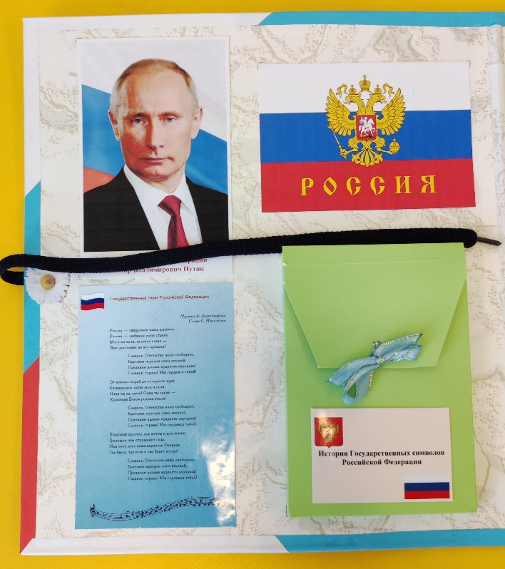
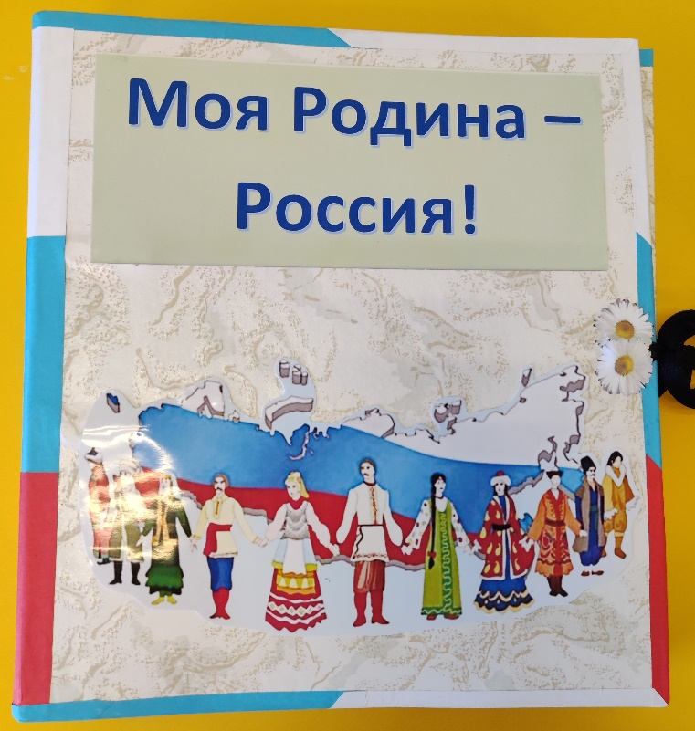
Приложение № 1
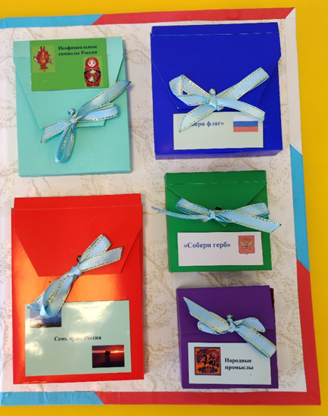
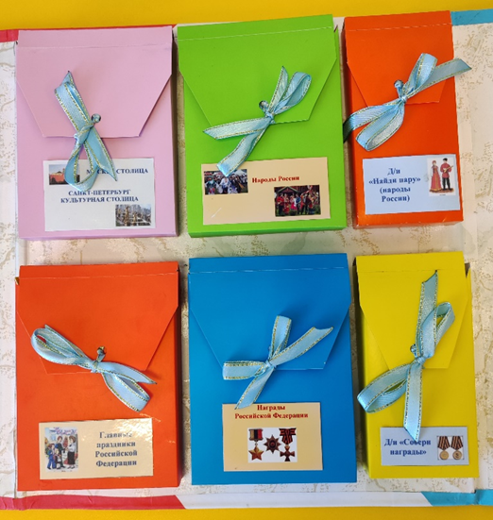

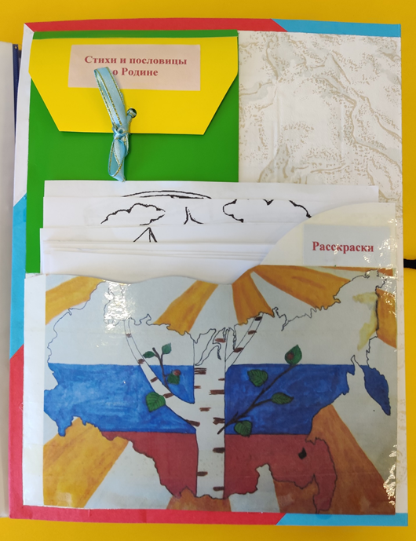

Приложение № 2
Короткие стихи о Родине для детей 3-4 лет дошкольного возраста

Кремлёвские звёзды
Кремлёвские звёзды
Над нами горят,
Повсюду доходит их свет!
Хорошая Родина есть у ребят,
И лучше той Родины
Нет!
С. Михалков

Родная земля
Есть своя родная земля
У ручья и у журавля.
И у нас с тобой есть она –
И земля родная одна.
П. Синявский

Я верю в Россию. Поверь в неё ты!
Короткие стихи про Россию для детей

Россия, Россия!
Россия, Россия! Под небом под синим
Найдёшь ли ещё где такой красоты?
Я верю в Россию, я верю в Россию,
Я верю в Россию. Поверь в неё ты.
Евгений Мартишин

Кремлёвские звёзды
Кремлёвские звёзды
Над нами горят,
Повсюду доходит их свет!
Хорошая Родина есть у ребят,
И лучше той Родины
Нет!
С. Михалков

Флаг России
Самый лучший в мире
Триколор России
Чтоб не путать не гадать
Детям надо твёрдо знать
Как лежат в нём краски:
БЕЛЫЙ
СИНИЙ
КРАСНЫЙ.
В. Шариков
Стихи о России для детей 5-6 лет дошкольного возраста

Необъятная страна!
Если долго-долго-долго
В самолёте нам лететь,
Если долго-долго-долго
На Россию нам смотреть,
То увидим мы тогда
И леса, и города,
Океанские просторы,
Ленты рек, озёра, горы…
Мы увидим даль без края,
Тундру, где звенит весна,
И поймём тогда, какая,
Наша Родина большая,
Необъятная страна.
В. Степанов

Родина
Родина – слово большое, большое!
Пусть не бывает на свете чудес,
Если сказать это слово с душою,
Глубже морей оно, выше небес!
В нем умещается ровно полмира:
Мама и папа, соседи, друзья.
Город родимый, родная квартира,
Бабушка, школа, котенок … и я.
Зайчик солнечный в ладошке,
Куст сирени за окошком
И на щечке родинка –
Это тоже Родина.
Т. Бокова

Главные слова
В детском садике узнали
Мы прекрасные слова.
Их впервые прочитали:
Мама, Родина, Москва.
Пролетят весна и лето.
Станет солнечной листва.
Озарятся новым светом
Мама, Родина, Москва.
Солнце ласково нам светит.
Льется с неба синева.
Пусть всегда живут на свете
Мама, Родина, Москва!
Л. Олифирова

Россия
Летают самолёты
Над нашими полями…
А я кричу пилотам:
«Меня возьмите с вами!
Чтоб над родной землёю
Пронёсся я стрелою,
Увидел реки, горы,
Долины и озёра,
И зыбь на Чёрном море,
И лодки на просторе,
Равнины в буйном цвете
И всех детей на свете!»
Р. Босилек

Русские берёзки
Берёзки кудрявые
На опушке стоят
Берёзки кудрявые
На небо глядят
Берёзки танцуют
Берёзки поют
Берёзкам веселье
И счастье грядут
Берёзки зелёные
Берёзки кудрявые
Листья шелковые
Полоски чернявые
Юля Смайлик

Русский лес (отрывок)
Что за чудо – русский лес!
Сказка, быль и дар небес!
Рай, который все так ищут –
В общем – чудо из чудес!
В этом разноцветном храме
Дружною живут семьёй
Дерева, кусты и травы,
Ягоды, грибы, пчел рой!
Всё в красивейших нарядах
Воздух здесь и свеж и чист!
Все за это благодарны
Вам – синьор зеленый лист!..
Знают ли ваши малыши, как называется наша страна, как называется наша родина? Будут ли они любить родную землю, как настоящие патриоты? Как они понимают, что значит любить то место, где они родились и где живут? Как привить детям уважение к своей стране, к нашей России?
В этом могут помочь не только патриотические стихи о России, но и просто красивые и трогательные стихотворные произведения. В этой статье мы разбили стихи о России по возрастам: для детей дошкольного возраста и детей начальной школы на конкурс чтецов. А также включили стихи современных поэтов о России.

Я верю в Россию. Поверь в неё ты!
Короткие стихи про Россию для детей

Россия, Россия!
Россия, Россия! Под небом под синим
Найдёшь ли ещё где такой красоты?
Я верю в Россию, я верю в Россию,
Я верю в Россию. Поверь в неё ты.
Евгений Мартишин

Кремлёвские звёзды
Кремлёвские звёзды
Над нами горят,
Повсюду доходит их свет!
Хорошая Родина есть у ребят,
И лучше той Родины
Нет!
С. Михалков

Разговор бойца с Богородицей
— Богородица-дева,
Ты меня награди,
Чтоб за правое дело
Орден был на груди!
— Орденами не в силах
Грудь украсить твою,
Но спасенье России
Я тебе подарю!

Флаг России
Самый лучший в мире
Триколор России
Чтоб не путать не гадать
Детям надо твёрдо знать
Как лежат в нём краски:
БЕЛЫЙ
СИНИЙ
КРАСНЫЙ.
В. Шариков

Наша Родина большая, необъятная страна
Стихи о России для детей 5-6 лет дошкольного возраста

Необъятная страна!
Если долго-долго-долго
В самолёте нам лететь,
Если долго-долго-долго
На Россию нам смотреть,
То увидим мы тогда
И леса, и города,
Океанские просторы,
Ленты рек, озёра, горы…
Мы увидим даль без края,
Тундру, где звенит весна,
И поймём тогда, какая,
Наша Родина большая,
Необъятная страна.
В. Степанов

Родина
Родина – слово большое, большое!
Пусть не бывает на свете чудес,
Если сказать это слово с душою,
Глубже морей оно, выше небес!
В нем умещается ровно полмира:
Мама и папа, соседи, друзья.
Город родимый, родная квартира,
Бабушка, школа, котенок … и я.
Зайчик солнечный в ладошке,
Куст сирени за окошком
И на щечке родинка –
Это тоже Родина.
Т. Бокова

Главные слова
В детском садике узнали
Мы прекрасные слова.
Их впервые прочитали:
Мама, Родина, Москва.
Пролетят весна и лето.
Станет солнечной листва.
Озарятся новым светом
Мама, Родина, Москва.
Солнце ласково нам светит.
Льется с неба синева.
Пусть всегда живут на свете
Мама, Родина, Москва!
Л. Олифирова

Россия
Летают самолёты
Над нашими полями…
А я кричу пилотам:
«Меня возьмите с вами!
Чтоб над родной землёю
Пронёсся я стрелою,
Увидел реки, горы,
Долины и озёра,
И зыбь на Чёрном море,
И лодки на просторе,
Равнины в буйном цвете
И всех детей на свете!»
Р. Босилек

Русские берёзки
Берёзки кудрявые
На опушке стоят
Берёзки кудрявые
На небо глядят
Берёзки танцуют
Берёзки поют
Берёзкам веселье
И счастье грядут
Берёзки зелёные
Берёзки кудрявые
Листья шелковые
Полоски чернявые
Юля Смайлик

Русский лес (отрывок)
Что за чудо – русский лес!
Сказка, быль и дар небес!
Рай, который все так ищут –
В общем – чудо из чудес!
В этом разноцветном храме
Дружною живут семьёй
Дерева, кусты и травы,
Ягоды, грибы, пчел рой!
Всё в красивейших нарядах
Воздух здесь и свеж и чист!
Все за это благодарны
Вам – синьор зеленый лист!..

Расправь, Россия, свои крылья!
Стихи о России для детей 1-4 классов начальной школы на конкурс чтецов

Расправь, Россия, свои крылья!
За честь и правду ты сражалась,
Своих теряла сыновей.
Но в битвах только закалялась
И становилась всё сильней.
Солдату в бронзовой шинели
Покинуть пост свой не дают.
И только белые метели
Ему о Родине поют.
Мы для тебя, Россия, дети
А ты родная наша мать.
И мы врагам твоим ответим:
Не смейте Родину топтать!
В Российских далях вдохновенье,
Как из источника, берут.
Твои успехи и свершенья
Ещё в историю войдут.
В цветах от края и до края
Лежат владения твои.
Послушай, Родина родная,
Как в рощах свищут соловьи.
Что было сказкой — станет былью,
Не сбейся с верного пути.
Расправь опущенные крылья.
И в небо птицею взлети.
У нас с тобой одна дорога
На все, Россия, времена.
Различных стран на свете много,
Но только Родина одна.
Н. Цветкова

Лучшая на свете
Российский край, моя земля,
Родимые просторы!
У нас и реки, и поля,
Моря, леса и горы.
И север есть у нас, и юг.
Сады цветут на юге.
На севере снега вокруг –
Там холода и вьюги.
В Москве ложатся спать сейчас,
Луна глядит в оконце.
Дальневосточник в тот же час
Встаёт, встречая солнце.
Российский край, как ты велик!
С границы до границы
И скорый поезд напрямик
В неделю не домчится.
Звучат по радио слова –
Им дальний путь не труден.
Знакомый голос твой, Москва,
Повсюду слышен людям.
И рады мы всегда вестям
О нашей мирной жизни.
Как счастливо живётся нам
В своей родной Отчизне!
Народы – как одна семья,
Хотя язык их разный.
Все – дочери и сыновья
Своей страны прекрасной.
И Родина у всех одна.
Привет тебе и слава,
Непобедимая страна,
Российская держава!
Н. Забила

Россия
Россия -танец-хоровод
Березок на полях,
Россия – синий небосвод
В плывущих облаках.
Россия – вьюга – завитки
Серебряной реки.
Россия – нежные цветки –
Ромашки, васильки.
Россия – солнца аромат
И скошенной травы.
Россия – горько-терпкий вкус
Рябины и ирги.
Россия – пенье-ручеёк:
От ласточки привет.
Россия – милый уголок,
Что вечно дарит свет.
Т. Янтарная

Россия
Россия, ты – великая держава,
Твои просторы бесконечно велики.
На все века себя ты увенчала славой.
И нет другого у тебя пути.
Озёрный плен твои леса венчает.
Каскад хребтов в горах мечты таит.
Речной поток от жажды исцеляет,
А степь родная хлебушек родит.
Твоими городами мы гордимся.
От Бреста до Владивостока путь открыт.
Тебя венчает славная столица,
А Петербург историю хранит.
В земле твоей богатств поток неиссякаем,
К сокровищам твоим нам путь лежит.
Как мало о тебе ещё мы знаем.
Как много изучить нам предстоит.

Наша Родина
И красива и богата
Наша Родина, ребята.
Долго ехать от столицы
До любой ее границы.
Все вокруг свое, родное:
Горы, степи и леса:
Рек сверканье голубое,
Голубые небеса.
Каждый город
Сердцу дорог,
Дорог каждый сельский дом.
Все в боях когда-то взято
И упрочено трудом!
Г. Ладонщиков

Откуда начинается Россия?
Стихи о России для детей современных поэтов

Богатство России
Красотой ты славилась веками,
Глубиною голубых морей.
И своими добрыми руками
Вырастила рать богатырей.
Кто искал и счастья, и свободы,
Собирался под твоё крыло.
Племена и малые народы
Получали ласку и тепло.
Жить в союзе равенства и братства,
Ничего нет лучше и святей.
Всё твоё несметное богатство —
Миллионы любящих детей.
Много разных войн и потрясений
Довелось России пережить.
Подвигами бывших поколений
Всем живущим надо дорожить.
Стань ещё надёжнее и краше,
Под высоким небом расцветай.
Сказка недосказанная наша
И любимый необъятный край.
Н. Цветкова

Откуда начинается Россия?
Откуда начинается Россия?
С Курил? С Камчатки? Или с Командор?
О чем грустят глаза ее степные
Над камышами всех ее озер?
Россия начинается с пристрастья
к труду,
к терпенью,
к правде,
к доброте.
Вот в чем ее звезда. Она прекрасна!
Она горит и светит в темноте.
Отсюда все дела ее большие,
Ее неповторимая судьба.
И если ты причастен к ней —
Россия
Не с гор берет начало, а с тебя!
Виктор Боков

Россия
Здесь тёплое поле наполнено рожью,
Здесь плещутся зори в ладонях лугов.
Сюда златокрылые ангелы Божьи
По лучикам света сошли с облаков.
И землю водою святой оросили,
И синий простор осенили крестом.
И нет у нас Родины, кроме России –
Здесь мама, здесь храм, здесь милый наш дом.
П. Синявский

Россия, Россия, Россия
Нет края на свете красивей,
Нет Родины в мире светлей!
Россия, Россия, Россия, –
Что может быть сердцу милей?
Кто был тебе равен по силе?
Терпел пораженья любой!
Россия, Россия, Россия, –
Мы в горе и счастье – с тобой!
Россия! Как Синюю птицу,
Тебя бережём мы и чтим,
А если нарушат границу,
Мы грудью тебя защитим!
И если бы нас вдруг спросили:
«А чем дорога вам страна?»
– Да тем, что для всех нас Россия,
Как мама родная, – одна!
В. Гудимов

Что мы родиной зовём?
Что мы Родиной зовём?
Дом, где мы с тобой живём,
И берёзки, вдоль которых
Рядом с мамой мы идём.
Что мы Родиной зовём?
Поле с тонким колоском,
Наши праздники и песни,
Тёплый вечер за окном.
Что мы Родиной зовём?
Всё, что в сердце бережём,
И под небом синим-синим
Флаг России над Кремлём.
Владимир Степанов

Земной шар
На свете есть особый шар.
Он стар…
Хотя не так уж стар.
Шары бывают и древней.
Но этот шар нам всех родней.
На этом шаре мы живём,
Здесь наша Родина, наш дом,
Здесь наши степи и леса,
Сады и птичьи голоса,
Раздолье заливных лугов
И океан без берегов,
Гор высочайших крутизна,
Снегов чистейших белизна,
И шелест трав, и плеск волны…
Мы этот шар беречь должны —
Среди планет нет ни одной
Другой такой, как Шар Земной!
Н. Радченко
Приложение № 3

Родина наша солнца краше
Родной край – сердцу рай.
Родина наша солнца краше.
Родина любимая – мать родимая.
Нет в мире краше Родины нашей.
Одна у человека мать, одна у него и родина.
У народа один дом – Родина.
По родимой сторонке сердце поет.
Много разных стран, а Родина одна.
Много разных земель, а родная всех милей.
Живёшь на стороне, а своё село всё на уме.
Если дружба велика, будет Родина крепка.
Родину – мать учись защищать.
Герой – за Родину горой.
Для Родины своей ни сил, ни жизни не жалей.
Москва – Родины украшенье, врагам устрашенье.
За край родной не страшно и в бой.
За край свой насмерть стой.
Кто за Родину дерётся, тому сила двойная даётся.
Родина – мать, умей за неё постоять.
Родной куст и зайцу дорог.
Золоту – старости нет, родине – цены нет.
На родной стороне и камешек знаком.
Родина начинается с семьи.
Родину головой оберегают.
Родину, как и родителей, на чужбине не найдешь.
Родная землица и во сне снится.
Живём не тужим, своей Родине служим.
Кому Родина дорога, тот бьёт без промаха врага.

Ни на что не променять Веру, Родину и Мать!

Ни на что не променять Веру, Родину и Мать!
Не ищи обетованные края – они там, где Родина твоя.
О тех и радио вещает, кто Родину защищает.
За Родину, за честь – хоть голову снесть.
Никогда Россия ярма не носила.
Позор перед Родиной хуже смерти.

Человек без Родины, что соловей без песни.
Нет сына без отчизны.
Родина – всем матерям мать.
Земля русская вся под Богом.
Родина – мать, чужбина – мачеха.
Береги Родину, как зеницу ока.
Своё молоко – ребёнку, свою жизнь – Родине.
Родная земля и в горсти мила.
За морем теплее, а у нас светлее.
И пылинка родной земли – золото.
Дым отечества светлее чужого огня.
Жить – Родине служить.
Кто за Родину горой, тот истинный герой.
Родная сторона — мать, чужая — мачеха.
В бою за отчизну и смерть красна.
Кто Родиной торгует, того кара не минует.
На чужбине родная землица во сне снится.
На чужой сторонушке рад своей воронушке.
Научит горюна чужая сторона.
Родных нет, а по родимой стороне сердце ноет.
С родной земли – умри, не сходи.
Кто Родину любит, тому она в долгу не будет.
И кости по Родине плачут.

Пословицы и поговорки о Родине разных народов
Без любимой родины и солнце не греет (шорская)
Береги Родину как зеницу ока (карельская)
Богач ищет выгоду, бедняк – Родину (туркменская)
В своей стране и забор цветёт (литовская)
В чужом краю счастья не найдешь (удмуртская)
Гвоздь подкову спасёт, подкова – коня,
конь – храбреца, храбрец – Родину (татарская)
Дым родины лучше огня на чужбине (греческая)
Объезди весь мир, но возвращайся домой (адыгейская)
Потерянное золото добудешь трудом, потерянную
Родину добудешь кровью (чувашская)
Если Родина сильна, душа радости
полна (башкирская)
Кто не живет на Родине, не знает
вкуса жизни (осетинская)
К родному стойбищу всех тянет (эвенкийская)
Лучше быть в своём ауле подошвой, чем на чужбине
султаном (кумыкская)
Лучше быть на Родине бедняком, чем
в Каире царём (ногайская)
Смелый молодец для родины рождается (ногайская)

Приложение № 4
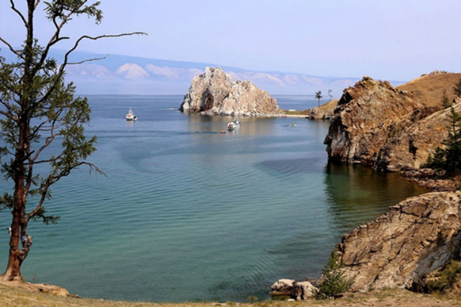Озеро Байкал.
Почему нужно хоть раз в жизни поехать в путешествие по Байкалу?
В первую очередь, из-за его природной уникальности.
Это самое глубокое озеро в мире, с крупнейшим запасом
чистейшей пресной воды и уникальной экосистемой.
Помимо природы, Байкал — одно из самых известных мест
силы в нашей стране. По берегам озера расположены десятки
священных мест для шаманов и буддистов.
В окрестностях Байкала можно увидеть уникальный симбиоз
культур и религий: от памятников татаро-монгольской империи
и деревень старообрядцев до таинственных шаманских мысов
главного буддистского дацана России. Ну и, конечно, на Байкале
вас ждет активный отдых на природе, захватывающие
этнографические экскурсии и даже экотуризм с наблюдением
редких местных животных!

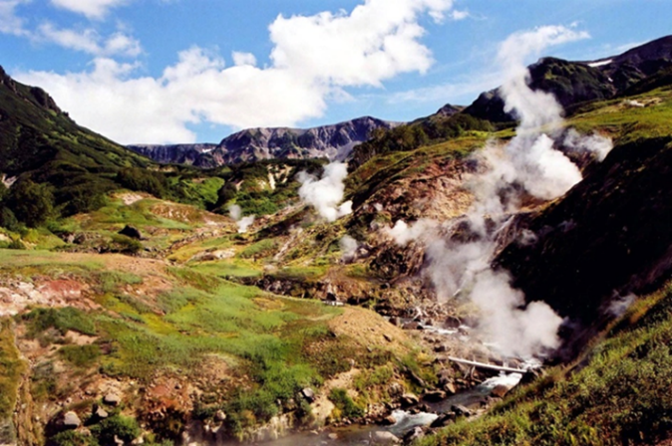
Долина гейзеров на Камчатке.
Это крупнейшее в мире гейзерное поле насчитывает более ста
термальных источников и несколько десятков крупных гейзеров.
Попасть сюда не так-то просто: во-первых, добраться до долины
можно только на вертолете; во-вторых, количество туристов строго
ограничено и перед поездкой нужно получить специальное
разрешение. Однако все эти сложности полностью оправдывает
уникальная природа долины! Чем еще можно заняться на Камчатке,
помимо посещения Долины гейзеров? Взойти на главные вулканы
региона, прогуляться по их кратерам и лавовым полям, сплавится
по рекам и совершить морскую прогулку вдоль тихоокеанского побережья.
Кроме того, Камчатка — одно из лучших мест в стране для экотуризма!
Здесь можно понаблюдать за ходом лосося в реках и медвежьей
рыбалкой на озере, искупаться в термальных источниках и
полюбоваться морским животным миром.

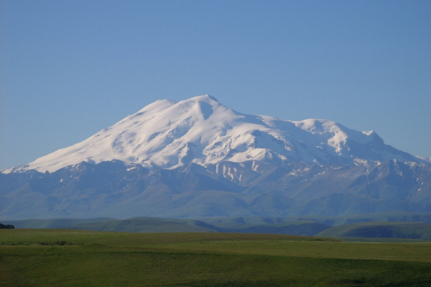
Гора Эльбрус.
Эльбрус попал в рейтинг семи чудес России не случайно.
Помимо уникальной природы и отличных горнолыжных курортов
в Приэльбрусье, это еще и высочайшая гора Европы! Она также входит
в список «7 вершин мира» — по одной самой высокой на каждом
континенте. Именно поэтому покорять Эльбрус приезжают альпинисты
и горные туристы со всего света. Ежегодно к его вершине устремляется
около 2000 альпинистских групп.

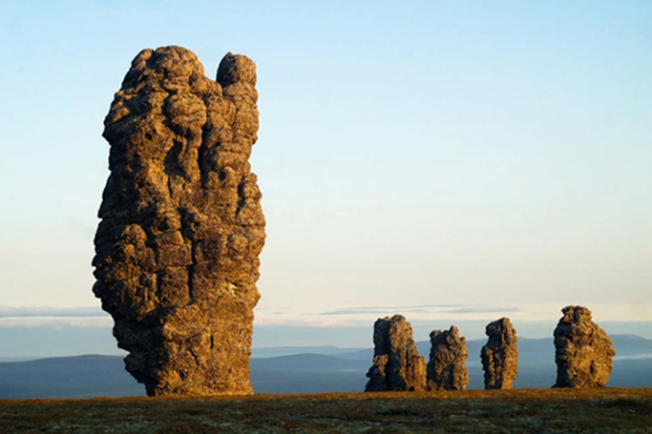
Столбы выветривания.
Этот геологический памятник природы находится в горах
Северного Урала на плато с загадочным названием Мань-Пупунёр.
С языка народа манси его название переводится как
«малая гора идолов». По местным поверьям семь истуканов, стоящие
на плоскогорье и вытянувшиеся на высоту 10-этажных домов —
это разбойники, превращенные в камни. Поэтому место у местных
народов считается мистическим и священным. Ежегодно это место
посещает всего несколько сотен человек. Плато Мань-Пупунёр
находится на территории Печоро-Илычского заповедника, в самой
труднодоступной его части. В теплое время года добраться сюда можно
только на вертолете. Зимой попасть на плато можно также на снегоходах.
Ну а некоторые смельчаки и экстремалы пытаются добраться сюда на
лыжах! Если вы не профи в лыжных походах, советуем все-таки
подобрать более комфортный вид транспорта. И помните, для посещения
заповедника нужно получить специальный пропуск, а для этого
присоединиться к организованной туристической группе — от самого
заповедника или от аккредитованных им турагентств.

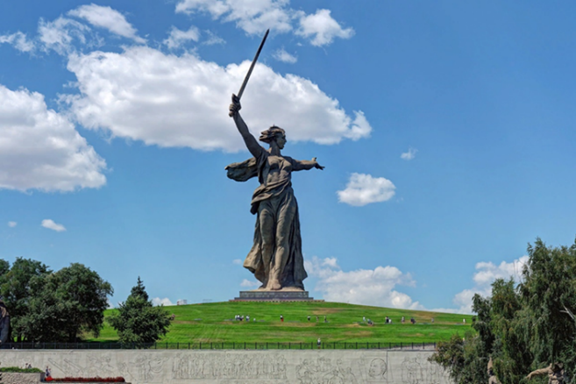
Мамаев курган Родина-мать
Родина-мать на Мамаевом кургане в Волгограде. С момента
установки в 1967 году и на протяжении 22 лет она считалась
самой высокой статуей в мире! За это памятник был внесен
в Книгу рекордов Гиннеса. Общая высота статуи — 85 метров:
сама фигура вытянулась на 50 метров, еще на 20 метров взмыла
вверх ее рука. Полная длина меча, который Родина-мать подняла
над головой, составляет 33 метра, а его масса — 14 тонн. Вес же всей
остальной скульптуры — порядка 8 тысяч тонн. Для устойчивости она
установлена на постамент высотой 16 метров! Причем над поверхностью
земли возвышается всего лишь 2 метра — остальная часть зарыта.

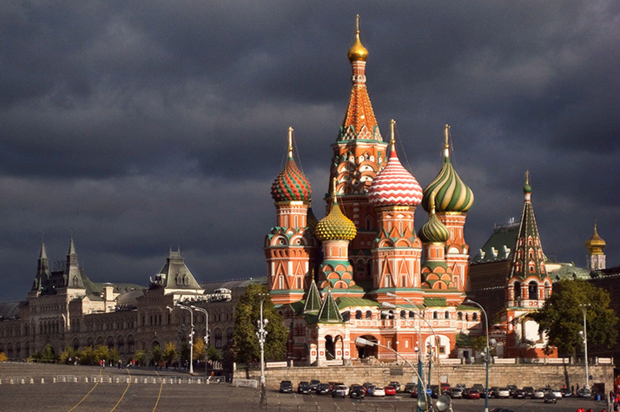

Храм Василия Блаженного
Храм Василия Блаженного — один из самых узнаваемых памятников
Москвы наравне с Кремлем. Правда, название «храм Василия
Блаженного»— разговорное, официально его именуют Собором
Покрова Пресвятой Богородицы. Сейчас он относится к
Государственному историческому музею. Строительство храма
началось в 1555 году во времена правления Ивана Грозного.
В то время церкви возводились в ознаменование побед над врагами
и успешных военных походов. Не обошла эта традиция и собор
Василия Блаженного. Иван Грозный приказал построить новую
церковь в честь успешного присоединения Казанского ханства
к России. Позднее храм неоднократно перестраивался и
видоизменялся. В современном виде собор включает 11 церквей (
приделов), названных в честь православных святых. Ну а чтобы
узнать больше об истории строительства одной
из главных российских достопримечательностей, стоит просто
отправиться туда на экскурсию.
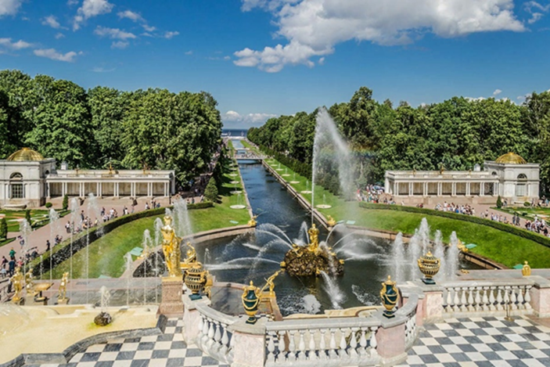

Петергофские фонтаны
Строительство Петергофа было начато в 1712 году во времена
правления Петра I. Возводя новую летнюю резиденцию,
император мечтал по пышности и убранству превзойти Версаль!
На протяжении нескольких веков Петергоф достраивался и
обновлялся, к нему добавлялись новые парки, постройки и фонтаны.
Во время блокады Ленинграда дворцовый комплекс был занят
немецкими войсками и значительно пострадал. Начавшаяся после
освобождения города реставрация не завершилась до сих пор!
Самая известная часть комплекса — Нижний парк с каскадами фонтанов.
Здесь находится «Самсон, разрывающий пасть льву», несколько
популярных фонтанов-шутих и морской канал, ведущий от Большого
Петергофского дворца в Финский залив. Ежегодно посмотреть на Петергоф
и его фонтаны приезжает порядка пяти миллионов туристов! В Петергофе
крупнейшая системой фонтанов — 147 действующих объектов. Дворцовый
комплекс считается второй по посещаемости достопримечательностью
России после московского Кремля и Красной площади.
